Сдать задание нужно до 6 марта 9:00.

Контест: <https://contest.yandex.ru/contest/3970/enter/>

Ведомость: [https://drive.google.com/open?id=1IgV_e0](https://drive.google.com/open?id=1IgV_e0DUZIUyJEroQIDJqD1mVqV9N_5UMTIJYdTSFag)<https://contest.yandex.ru/contest/3970/enter/>[DUZIUyJEroQIDJqD1mVqV9N_5UMTIJYdTSFag](https://drive.google.com/open?id=1IgV_e0DUZIUyJEroQIDJqD1mVqV9N_5UMTIJYdTSFag)

## **Задача № 1 «Представление графа».(**4 балла**)**

Дан базовый интерфейс для представления графа:

struct IGraph {

virtual ~IGraph() {}

// Добавление ребра от from к to.

virtual void AddEdge(int from, int to) = 0;

virtual int VerticesCount() const = 0;

virtual void GetNextVertices(int vertex, std::vector<int>& vertices) const = 0;

virtual void GetPrevVertices(int vertex, std::vector<int>& vertices) const = 0;

};

Необходимо написать несколько реализаций интерфейса:

* CListGraph, хранящий граф в виде массива списков смежности,
* CMatrixGraph, хранящий граф в виде матрицы смежности,
* CSetGraph, хранящий граф в виде массива хэш-таблиц,
* CArcGraph, хранящий граф в виде одного массива пар {from, to}.

Также необходимо реализовать конструктор, принимающий const IGraph*. Такой конструктор должен скопировать переданный граф в создаваемый объект.  
Для каждого класса создавайте отдельные h и cpp файлы.  
Число вершин графа задается в конструкторе каждой реализации.

## Задача № 2. Цикл минимальной длины (2 балла)

Дан невзвешенный неориентированный граф. В графе может быть несколько кратчайших путей между какими-то вершинами. Найдите количество различных кратчайших путей между заданными вершинами. Требуемая сложность O(V+E). Ввод: v:кол-во вершин(макс. 50000), n:кол-во ребер(макс. 200000), n пар реберных вершин, пара вершин v, w для запроса. Вывод:количество кратчайших путей от v к w

|  |  |
| --- | --- |
| in | out |
| 4 5 0 1 0 2 1 2 1 3 2 3  0 3 | 2 |

## Задача № 3. Количество различных путей (2 балла)

Дан невзвешенный неориентированный граф. В графе может быть несколько кратчайших путей между какими-то вершинами. Найдите количество различных кратчайших путей между заданными вершинами. Требуемая сложность O(V+E).

## Задача № 4. А есть ли сток? (2 балла)

Дана матрица смежности ориентированного графа. Проверьте, содержит ли граф вершину-сток. То есть вершину, в которую ведут ребра из всех вершин, и из которой не выходит ни одного ребра. Требуемая сложность O(V).

|  |  |
| --- | --- |
| in | out |
| 3  0 1 1  0 0 1  1 0 0 | NO |
| 4  0 1 0 1  0 0 0 0  1 1 0 0  1 1 0 0 | YES |
| 4  0 1 0 1  0 0 0 0  1 0 0 0  1 1 0 0 | NO |

## Задача № 5. Зал круглых столов (5 баллов)

Единственный способ попасть в Зал Круглых Столов – пройти через Колонный Коридор. Стены Коридора изображаются на карте прямыми линиями, которые параллельны осиOY системы координат. Вход в Коридор находится снизу, а выход из Коридора в Зал – сверху. В Коридоре есть цилиндрические (на карте круглые) Колонны одинакового радиуса R.

Разработайте алгоритм, который по информации о размерах Коридора, и размещения Колонн определяет диаметр наибольшего из Круглых Столов, который можно пронести через такой Коридор, сохраняя поверхность Стола горизонтальной.

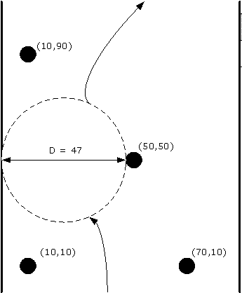

## Задача № 6. Дополнение до сильносвязного (5 баллов)

Дан ориентированный граф. Определите, какое минимальное количество ребер необходимо добавить, чтобы граф стал сильносвязным. В графе возможны петли.